# Giới thiệu về Trường của tôi

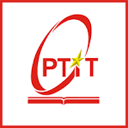

Học viện Công nghệ Bưu chính Viễn thông (PTIT) [https://ptit.edu.vn](https://ptit.edu.vn/) là một trong những trường đại học hàng đầu tại Việt Nam trong lĩnh vực công nghệ thông tin, điện tử – viễn thông và kinh tế số. Trường trực thuộc Bộ Thông tin và Truyền thông, có nhiệm vụ đào tạo nguồn nhân lực chất lượng cao phục vụ cho ngành công nghệ và truyền thông quốc gia. Với đội ngũ giảng viên giàu kinh nghiệm, cơ sở vật chất hiện đại và môi trường học tập năng động, PTIT luôn khuyến khích sinh viên sáng tạo, nghiên cứu khoa học và phát triển kỹ năng nghề nghiệp, góp phần tạo nên thế hệ trẻ năng động, bản lĩnh và hội nhập quốc tế.

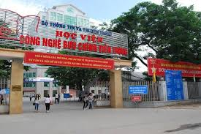

cổng trường pti